MER
FORNECEDOR(cgc, nome, cep, lote, complemento)
telefone(numero, cgc)
PRODUTO(codigoControle, nome, embalagem, estoque, preco, cgc)
MEDICAMENTO(codigoControle, formula, tarja, idReceita)
PERFUMARIA(codigoControle, tipo, fragancia)
RECEITA(crm, data, idReceita)
VENDA(notaFiscal, data, cliente, quantidade, precoTotal, imposto, idReceita)

Relacionamentos
FORNECEDOR fornece PRODUTO(1:n)
Um fornecedor pode fornecer vários produtos
Um produto é fornecido por apenas um fornecedor

PRODUTO vai VENDA(n:m)
Vários produtos vão ser vendidos
Uma venda pode ter vários produtos

MEDICAMENTO recebe RECEITA (n:1)
Um medicamento pode ser incluído em uma receita
Uma receita pode conter vários medicamentos

VENDA tem RECEITA(n:1)
Uma venda pode ter várias receitas
Cada receita está incluída em uma venda

Especialização
MEDICAMENTO e PERFUMARIA são PRODUTO: é uma especialização parcial pois uma farmácia pode ter mais categorias de produtos

DER
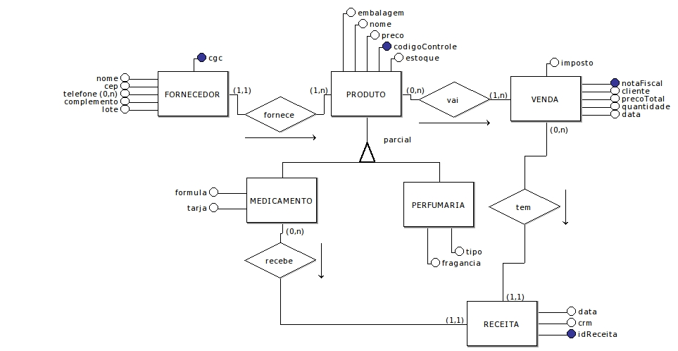
Modelo lógico
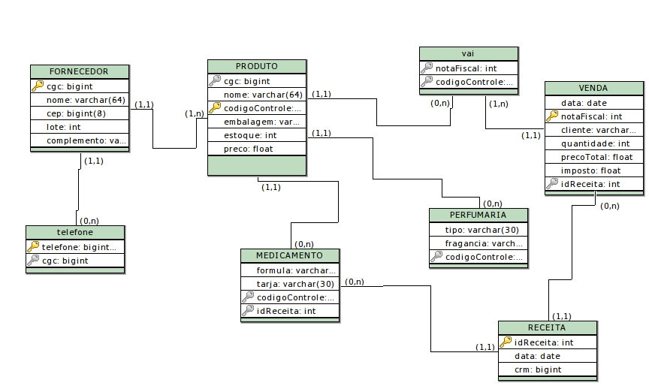
Dicionário de dados

Entidade: RECEITA
Descrição: documento assinado por um médico que autoriza a aquisição de algum medicamento
Atributo | Propriedades do atributo | Tipo de dado | Tamanho | Descrição
idReceita | Chave primária | int |  | Identificador da receita
data | obrigatório | date |  | Data da emissão da receita
crm | obrigatório | bigint |  | Crm do médico que assinou o recibo

Entidade: VENDA
Descrição: Venda de um produto
Atributo | Propriedades do atributo | Tipo de dado | Tamanho | Descrição
idReceita | Chave estrangeira,opcional | int |  | Identificador da receita
data | obrigatório | date |  | Data da emissão da nota fiscal
notaFiscal | Chave primaria | int |  | Nota fiscal da venda do produto
cliente | obrigatório | varchar | 64 | Nome da pessoa que está comprando
quantidade | obriagatório | int |  | Quantidade de itens a ser comprados
imposto | obrigatório | float |  | Imposto sobre os produtos
precoTotal | obrigatorio | float |  | Preço total da compra

Entidade: FORNECEDOR
Descrição: quem fornece os produtos
Atributo | Propriedades do atributo | Tipo de dado | Tamanho | Descrição
cgc | Chave primária | bigint |  | Cadastro de comerciante
nome | obrigatório | varchar | 64 | Nome do fornecedor
cep | obrigatório | bigint | 8 | Codigo residencial
lote | obrigatório | int |  | Numero residencial do fornecedor
complemento | opcional | varchar | 100 | Complemento residencial

Entidade: PRODUTO
Descrição: o que é comercializado pela farmácia
Atributo | Propriedades do atributo | Tipo de dado | Tamanho | Descrição
codigoControle | Chave primária | int |  | Identificador do produto
nome | obrigatório | varchar | 64 | Data da emissão da receita
cgc | Chave estrangeira, obrigatório | bigint |  | Cadastro de comerciante do fornecedor
embalagem | obrigatório | varchar | 30 | Embalagem do produto
estoque | obrigatório | int |  | Quantidade deste produto na farmacia
preco | obrigatório | float |  | Preço do produto

Entidade: PERFUMARIA
Descrição: produtos relacionados a higiene
Atributo | Propriedades do atributo | Tipo de dado | Tamanho | Descrição
codigoControle | Chave estrangeira,obrigatorio | int |  | Identificador do produto
fragancia | obrigatório | varchar | 30 | Aroma do produto
tipo | obrigatório | varchar | 30 | Categoria do produto

atributo: telefone
Descrição: telefones dos fornecedores
Atributo | Propriedades do atributo | Tipo de dado | Tamanho | Descrição
telefone | Chave primária | bigint | 11 | Telefone do fornecedor
cgc | Obrigatório,chave estrangeira | bigint |  | Cadastro de comerciante do fornecedor

Entidade: MEDICAMENTO
Descrição: medicamentos que são vendidos na farmácia
Atributo | Propriedades do atributo | Tipo de dado | Tamanho | Descrição
idReceita | Chave estrangeira, obrigatório | int |  | Identificador da receita
tarja | obrigatório | varchar | 30 | tarja da medicação
formula | obrigatório | varchar | 100 | Composição do medicamento
codigoControle | Obrigatório, chave estrangeira | int |  | Identificador do produto

relacionamento: vai
Descrição: relacionamento entre produto e venda
Atributo | Propriedades do atributo | Tipo de dado | Tamanho | Descrição
codigoControle | Chave estrangeira, obrigatório | int |  | Identificador do produto
notaFiscal | Obrigatório, chave estrangeira | int |  | Nota fiscal da venda do produto

